花蓮縣文化局鐵道文化園區
100年度搞軌藝術創作藝術家
徵選辦法暨報名表
- 計畫主旨
徵選年輕有創意的藝術工作者，利用鐵道文化園區修復時所拆除之舊有瓦片為素材，設計創作地景裝置藝術。創作成品應與鐵道文化園區或周圍社區緊密結合，並以在地生活的文化內涵為主題，透過藝術作品創作，展現文化園區及花蓮舊火車站周邊社區的昔日風華與未來願景，達到藝術活絡空間之目的。

- 辦理單位
指導單位：行政院文化建設委員會
主辦單位：花蓮縣文化局
承辦單位：昕昕創意整合行銷有限公司

- 申請資格
不限國籍，凡從事各項藝術工作或文化創意產業之個人或文化團體皆可申請。

- 活動方式
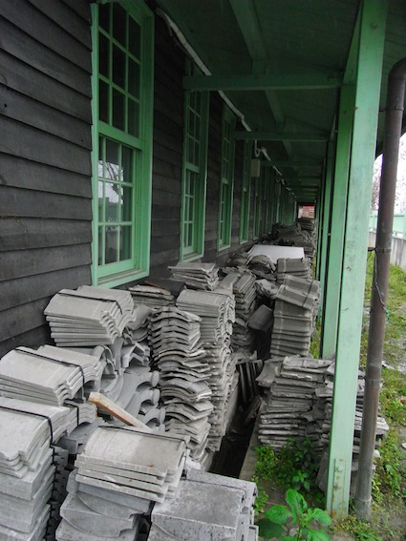
有意參與徵選之藝術工作者，需提出創作計畫申請書，詳述創作理念、執行方式、經費分析及活動期程等。由於拆除下來的舊有瓦片數量眾多，創作概念中需包含一項「創藝坊」集體創作活動，以「擴大參與、全民說故事」為目的，鼓勵藝術家邀請民眾參與，在一日工作坊中共同進行地景藝術創作，透過注入大家的故事，讓完成之藝術作品真切的包含在地生活記憶與夢想。

- 活動使用素材
修復時拆除的舊有瓦片，目前存放在文化園區一館D棟後面長廊，有興趣者可逕行至文化園區進行探勘。

- 「搞軌藝術創作」計畫執行期程
  - 申請截止日期：100年7月15日
  - 徵選結果公佈：100年7月28日
  - 作品創作時間：100年8月至9月（須於9月底完成創作）
  - 作品發表時間：100年9月28日
  - 作品呈現地點：花蓮縣鐵道文化園區

- 「創藝坊」一日工作坊活動期程及地點
- 活動公告時間：100年8月2日
- 民眾報名時間：100年8月2日到100年8月25日
- 活動執行時間：100年8月(請創作者自行挑選8月份的任一星期六)
- 活動執行地點：花蓮市鐵道文化園區 (地址：花蓮市中山路71號)
- 活動人數：至少30人

- 計畫經費
新臺幣壹十萬元整，包括創作費用、材料、「創藝坊」一日工作坊活動民眾參與使用素材，和最後裝置展示等費用。

- 申請方式
      - 受理時間：100年7月15日(星期五)下午5：00前提出申請。
      - 受理方式：所有資料專人送達或郵寄均可（郵寄請以掛號郵件寄送，以郵戳為憑 ）專人送件者（含快遞）請於當日下午5：00前送達，恕不接受電子郵寄送件，信封上請註明申請搞軌藝術創作。
      - 受理單位：花蓮縣鐵道文化物園區一館 昕昕創意整合行銷有限公司 (地址：花蓮市中山路71號 電話：03-8338061 劉小姐)
      - 洽詢時間：週二至週日上午8:30-12：00，下午1：30-5：00 (週一休館)。
      - 申請表格請逕至花蓮縣文化網頁下載、來函鐵道文化館或親自索取。
      - 如有疑問，請以E-mail聯繫，諮詢專線：reliu.xinxin.dynamic@gmail.com。
      - 逾時、缺件或未依規格準備申請資料者，恕不受理申請。
      - 未經錄取及因故未進入審查流程者，本單位將留作資料，恕不退還，請自行保備份。

- 申請檢附資料
      - 請詳述學經歷背景、專業領域、作品年表及介紹申請表【表格一】
      - 創作計畫書【表格二】
內容包括：
(1)計畫名稱
(2)申請動機
(3)計畫理念
(4)計畫內容
(5)執行方式
(6)經費分析
      - 「創藝坊」活動行程計劃表【表格三】
      - 相關作品6件為限，相關作品之圖檔資料【表格四】製作成冊，詳述創作理念；或光碟以十分鐘作品剪輯及內容簡介為限。
※上述之文字資料無一定格式，請以A4紙張直式橫打，單面列印繳交，及填寫表格一至四，共一式二分裝訂成本，另附上相關送審作品及光碟一式二份，審核完畢本單位將留作資料存檔，恕不退還，請自行備份，資料不齊全，恕不受理報名。

- 甄選方式
審查內容包括計畫及創作理念、執行性、民眾參與程度等，進行審查遴選工作。

- 公佈日期
100年7月28日前公布藝術家審核通過名單，並專函通知。

- 注意事項
- 入選之個人或團隊應於接獲通知三日內與營運單位簽署合作契約書，以明確規範雙方之權利義務關係。逾期或未到者視同棄權，其資格由備取個人或團隊遞補之。
- 正取獲選者如有違反本注意事項規定，經查證屬實者，立即停止其權益，並賠償花蓮線鐵道文化館進駐營運團隊已支付之一切費用。

搞軌藝術創作藝術家徵選申請書

年 月 日
主旨：檢送個人（團體）藝術家申請徵選表件如附，請查照。
說明：
一、依據「花蓮縣文化局鐵道文化園區搞軌創作藝術家徵選辦法」辦理。
二、檢附：1.履歷申請表（附件一）
2.創作記畫書（附件二）
3.活動行程計畫表（附件三）
4.送審作品集（附件四）

申請人：
編 號：

搞軌藝術家徵選履歷申請表
姓名  收件日期： / /  收件編號：  【表格一】  （團體代表人） |  | 出生年月日
性別 | □男 □女 | 電話 | 電 話：  行動電話：  E-mail：
身分證號碼 |  | 電話 | 電 話：  行動電話：  E-mail：
聯絡地址 | □□□-□□
創作類別 | - 平面藝術 □立體藝術 □裝置藝術 □音樂 □戲劇 □文學□工藝  □其他 （可複選）
學歷
經歷
專業領域
備註
- 本表格可依需求自行調整大小。
搞鬼藝術創作計畫書
計畫名稱
【表格二】
申請動機
計畫理念
計畫內容
執行方式
經費分析
- 本表格可依需求自行調整大小。
「創藝坊」一日工作坊活動行程計畫表
實施日期： 填表日期： / /
【表格三】

搞軌藝術家：
- 本表格可自行調整大小。
- 本計畫進度表列為審核標準之一。
【表格四】送審作品集

作品名稱： 年代：

媒材： 尺寸：

創作理念
作品照片
（4*6）
※請依作品需求量自行影印必備附件：相關作品之圖檔資料製作成冊，詳述創作理念；或光碟（十分鐘作品剪輯及內容簡介）

